|  |  |  |  |  |  |
| --- | --- | --- | --- | --- | --- |
| **№** | **Тема** | **Дата** | **Кол-во часов** | **Оценка** | **Подпись руководителя** |
| **8** | Заполнение таблиц данными. Вставка фото. Подключение базы данных к приложениию. | **02.03.24** | **6** |  |  |

**Содержание работы:**

Заполнил таблицы данными

Таблица messages:

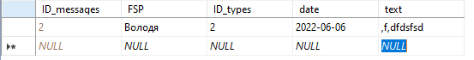

Таблица themes:

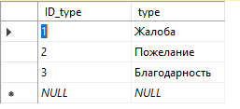

Таблица users:

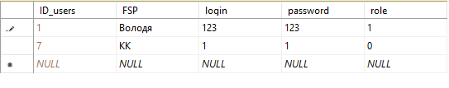

Таблица Photo:

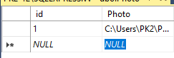

Начал подключение базы данных к приложению:

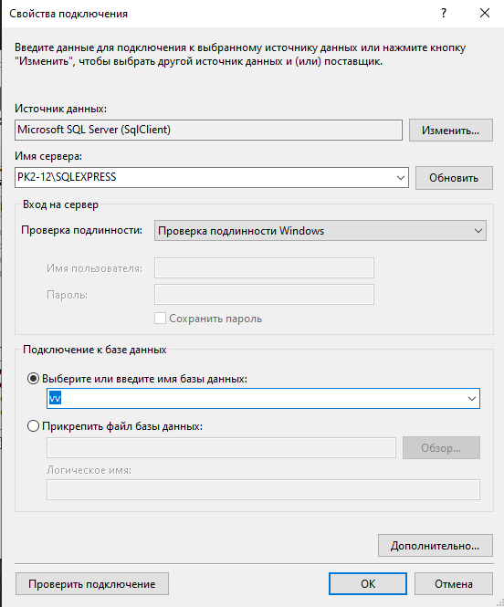 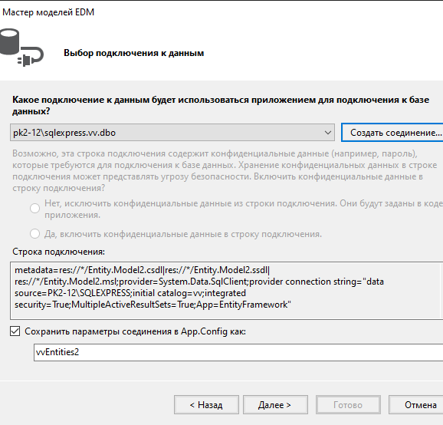

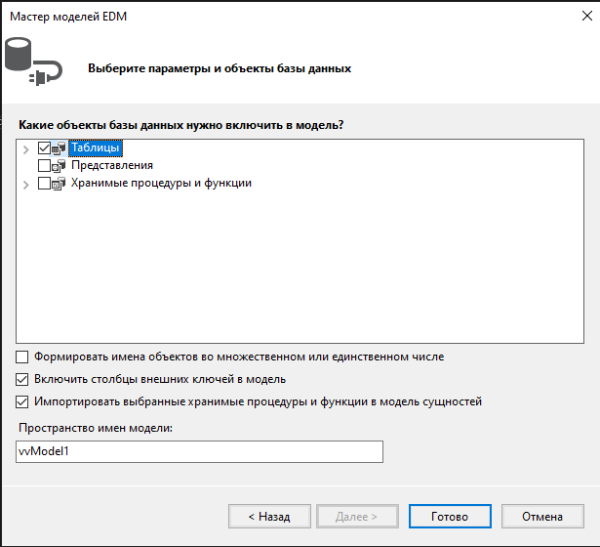

Успешное подключение к приложению:

